HeroKids · Ocena skutków dla ochrony danych (OSOD / DPIA)
Ocena skutków dla ochrony danych osobowych
Warsztaty „Bohaterowie 112” – aplikacja HeroKids | art. 35 RODO | architektura Azure OpenAI (UE)
Pozycja | Wartość
Administrator danych | [NAZWA PLACÓWKI], [ADRES], reprezentowana przez [OSOBA]
Podmiot przetwarzający | AITAM Kamil Musialski, ul. Milczańska 5A/4, 61-131 Poznań, NIP [DO UZUPEŁNIENIA]
Przedmiot oceny | Aplikacja HeroKids 112 – głosowa symulacja rozmowy z dyspozytorem numeru alarmowego
Architektura | STT lokalny (faster-whisper); model dialogu: Microsoft Azure OpenAI, deployment gpt-5.4-mini, Sweden Central (Data Zone Standard / strefa EUR); synteza mowy: ElevenLabs. Brak fallbacku do OpenAI (USA).
Data sporządzenia / przeglądu | [DATA] / przegląd przy każdej zmianie architektury lub dostawcy
Sporządził | AITAM Kamil Musialski (wsparcie procesora) – do zatwierdzenia przez Administratora / IOD
1. Czy ocena skutków jest wymagana
Ocena jest przeprowadzana, ponieważ przetwarzanie łączy przesłanki wysokiego ryzyka (art. 35 ust. 3 RODO oraz wykaz Prezesa UODO):
- dane dzieci – osób wymagających szczególnej ochrony (motyw 38 RODO);
- wykorzystanie nowych technologii – model językowy (AI) oraz automatyczne rozpoznawanie mowy;
- dane o lokalizacji – adres zamieszkania dziecka;
- przekazywanie danych poza EOG – wyłącznie w zakresie syntezy mowy (ElevenLabs, USA, SCC); model dialogu przetwarza dane w UE.
Wniosek: przeprowadzenie oceny jest uzasadnione i wymagane przed rozpoczęciem przetwarzania.
2. Systematyczny opis operacji przetwarzania
2.1 Cel i charakter
Dziecko w wieku 4–10 lat prowadzi ćwiczeniową rozmowę z symulowanym dyspozytorem numeru 112. Celem edukacyjnym jest nauka spokojnego wezwania pomocy oraz podania własnego imienia, prawdziwego adresu i zapamiętanego numeru telefonu do rodzica – umiejętność ratująca życie. Podanie prawdziwych danych jest istotą ćwiczenia; dane fikcyjne nie realizowałyby celu edukacyjnego.
2.2 Kategorie danych i osób
Kategoria | Opis
Osoby, których dane dotyczą | Dzieci w wieku 4–10 lat (uczestnicy) oraz rodzice / opiekunowie (numer telefonu)
Imię dziecka, adres zamieszkania | Wprowadzane do aplikacji przez wychowawcę przed zajęciami w celu zapamiętania tych danych przez dziecko
Numer telefonu rodzica | Dane osobowe rodzica; wprowadzany przez wychowawcę w celu ćwiczenia jego zapamiętania przez dziecko
Głos dziecka | Wypowiedzi w trakcie ćwiczenia, przetwarzane wyłącznie w celu transkrypcji (lokalnie)
Nazwisko dziecka (incydentalnie) | Nie jest wprowadzane ani wymagane przez scenariusz; może zostać wypowiedziane samodzielnie przez dziecko w odpowiedzi na pytanie o imię. Nie jest przechowywane.
Stan poszkodowanego – fikcyjny | Opis stanu zdrowia dotyczy fikcyjnej postaci ze scenariusza (postać z komiksu) – nie są to dane o zdrowiu żadnej rzeczywistej osoby. Dane szczególnej kategorii (art. 9) nie są przetwarzane.
Dane zbiorcze | Liczniki sesji, dzień, kubełek pory dnia, metryki techniczne – nieidentyfikujące
2.3 Przepływ danych (jedna tura rozmowy)
- Dziecko mówi – audio rejestrowane w przeglądarce na urządzeniu placówki.
- Rozpoznawanie mowy – wyłącznie lokalnie, na serwerze aplikacji (faster-whisper). Surowe audio nie jest wysyłane do usług zewnętrznych ani zapisywane na dysku.
- Model dialogu – tekst wypowiedzi (imię, adres, numer telefonu) przekazywany do usługi Microsoft Azure OpenAI w Szwecji; dane nie opuszczają UE.
- Synteza mowy – tekst odpowiedzi przekazywany do ElevenLabs w trybie zerowej retencji.
- Zapis – treść rozmowy nie jest zapisywana; imię, adres i numer telefonu usuwane po zakończeniu sesji dziecka; w bazie pozostają wyłącznie dane zbiorcze.

3. Ocena niezbędności i proporcjonalności
Kryterium | Ocena
Podstawa prawna | Zgoda rodzica / opiekuna (art. 6 ust. 1 lit. a RODO) – obejmująca dane dziecka oraz numer telefonu rodzica (dane własne rodzica); w zakresie głosu – art. 9 ust. 2 lit. a RODO.
Niezbędność danych | Imię, adres i numer telefonu są przedmiotem ćwiczonej umiejętności – bez nich cel edukacyjny jest niemożliwy. Głos jest niezbędny dla głosowego charakteru symulacji.
Minimalizacja – zakres celowy | Aplikacja wymaga wyłącznie imienia, adresu i numeru telefonu rodzica. Nie są zbierane: PESEL, e-mail, wizerunek. Stan zdrowia w scenariuszu dotyczy postaci fikcyjnej – nie są przetwarzane rzeczywiste dane o zdrowiu.
Minimalizacja – dane incydentalne | Ewentualne nazwisko podane samodzielnie przez dziecko nie jest utrwalane (brak zapisu treści rozmowy). Scenariusz nie pyta o nazwisko.
Ograniczenie celu | Dane wykorzystywane wyłącznie do przeprowadzenia ćwiczenia; brak marketingu, profilowania i trenowania modeli AI.
Przejrzystość | Rodzice otrzymali klauzulę informacyjną (zakres danych, dostawcy, lokalizacja, prawa) jako załącznik do zgody.
Prawa osób | Zgoda odwoływalna w każdej chwili bez konsekwencji.
4. Analiza ryzyka i środki zaradcze
Ryzyko | Waga | Środki zastosowane | Ryzyko rezydualne
Ujawnienie adresu / numeru telefonu wskutek naruszenia bazy | Wysoka | Brak zapisu treści rozmowy; imię/adres/telefon usuwane po sesji; dane zbiorcze nieidentyfikujące; TLS w tranzycie; RLS; sekrety w zmiennych środowiskowych | Niskie
Wyciek nagrania głosu (dane biometryczne) | Wysoka | Rozpoznawanie mowy wyłącznie lokalnie – surowe audio nie opuszcza infrastruktury Railway; brak zapisu audio; twardy błąd zamiast cichego przełączenia na dostawcę zewnętrznego | Niskie
Przekazanie danych poza EOG | Średnia | Model dialogu przeniesiony do UE (Data Zone EU + EU Data Boundary) – brak transferu dla głównego strumienia. Dla syntezy mowy: SCC + zerowa retencja | Niskie – poza EOG tylko tekst do syntezy, bez zapisu
Retencja treści u dostawcy modelu (monitoring nadużyć) | Średnia | Wyłączone logowanie do organizacji; brak trenowania; OpenAI bez dostępu; ewentualna retencja wyłącznie w granicach UE | Niskie – możliwe dalsze ograniczenie po uzyskaniu trybu ograniczonego monitorowania nadużyć
Dostęp organu państwa trzeciego (CLOUD Act) do danych w UE | Średnia | Umowa z podmiotem europejskim (Microsoft Ireland Operations Ltd.); przetwarzanie i przechowywanie w UE; minimalizacja zakresu przekazywanych danych | Średnie – nieusuwalne bez zmiany dostawcy na podmiot spoza grupy amerykańskiej
Nieuprawniony dostęp do panelu placówki | Średnia | Dostęp do panelu chroniony hasłem; dostęp do aplikacji tokenem placówki; widok ograniczony do danych własnej placówki (RLS); dane w panelu wyłącznie zbiorcze | Niskie
Wykorzystanie danych do trenowania modeli AI | Wysoka | Zakaz umowny; wyłączone udostępnianie danych; brak przekazywania informacji zwrotnej | Niskie

5. Podmioty przetwarzające i transfery
Podmiot | Rola | Lokalizacja | Podstawa / zabezpieczenia
AITAM Kamil Musialski | Podmiot przetwarzający | Polska | Umowa powierzenia z Administratorem
Microsoft Ireland Operations Ltd. | Model dialogu (Azure OpenAI) | UE – Szwecja | Microsoft DPA; Data Zone EU + EU Data Boundary; brak trenowania; OpenAI bez dostępu; retencja do 30 dni w UE
ElevenLabs | Synteza mowy | USA | SCC; tryb zerowej retencji
Railway | Hosting aplikacji i STT | UE – Amsterdam | Przetwarzanie w UE; STT przez prywatną sieć wewnętrzną
Supabase | Baza danych (dane zbiorcze) | Wielka Brytania (Londyn, eu-west-2) — na podstawie decyzji Komisji Europejskiej o adekwatności dla UK | Umowa powierzenia; brak treści rozmowy w bazie
Uwaga: region bazy danych należy potwierdzić i – jeśli poza UE – uzupełnić podstawę transferu albo zmienić region.
6. Bezpieczeństwo komunikacji – potwierdzenie techniczne
Wszystkie połączenia przez publiczny internet są szyfrowane (HTTPS/TLS; TLS terminowany przez platformy, weryfikacja certyfikatów włączona). Niżej kluczowe kanały:
Kanał | Transport | Uwierzytelnianie
Przeglądarka / aplikacja ↔ backend | HTTPS / TLS | token placówki
Backend ↔ Azure OpenAI (Szwecja) | HTTPS / TLS | nagłówek api-key
Backend ↔ ElevenLabs | HTTPS / TLS | klucz w nagłówku
Backend ↔ Supabase | HTTPS (REST) + WSS (Realtime) | klucz serwisowy
Backend ↔ Whisper (STT) | prywatna sieć Railway (izolowana, bez publicznego internetu) | poufność przez izolację sieciową
Dostęp: panel dyrektora chroniony hasłem, widok ograniczony do danych własnej placówki (RLS); aplikacja – dostęp tokenem placówki. Przekazanie danych dziecka przez wychowawcę do aplikacji odbywa się po HTTPS/TLS, z uwierzytelnieniem tokenem placówki.
Diagram przepływu audio – załącznik na końcu dokumentu.
7. Wnioski
Ocena końcowa
- Przetwarzanie jest niezbędne i proporcjonalne do celu edukacyjnego; cel nie może być osiągnięty danymi fikcyjnymi.
- Surowy głos dziecka przetwarzany jest lokalnie i nie opuszcza infrastruktury; na zewnątrz przekazywany jest wyłącznie tekst.
- Model dialogu przetwarza dane w UE; poza EOG trafia jedynie tekst do syntezy mowy, w trybie zerowej retencji.
- Ryzyko rezydualne jest niskie; pozostaje czynnik związany z przynależnością dostawcy modelu do grupy amerykańskiej (CLOUD Act), ograniczony przetwarzaniem w UE i minimalizacją zakresu danych.
- Nie stwierdzono ryzyka wymagającego uprzednich konsultacji z Prezesem UODO (art. 36 RODO).
Zalecenia: (1) potwierdzić Data Zone EU i EU Data Boundary; (2) potwierdzić region bazy danych; (3) rozważyć wniosek o tryb ograniczonego monitorowania nadużyć (zerowa retencja); (4) rozważyć przeniesienie syntezy mowy do UE; (5) przegląd oceny po każdej zmianie architektury.
Zatwierdzenie Administratora: ............................................. Data: ................ Opinia IOD: ............................................. Data: ................

Załącznik – Diagram przepływu danych (ścieżka audio i tekstu)
Diagram potwierdza, że surowe nagranie głosu dziecka nie opuszcza infrastruktury (przeglądarka → backend → lokalny Whisper), a do dostawców zewnętrznych przekazywany jest wyłącznie tekst.
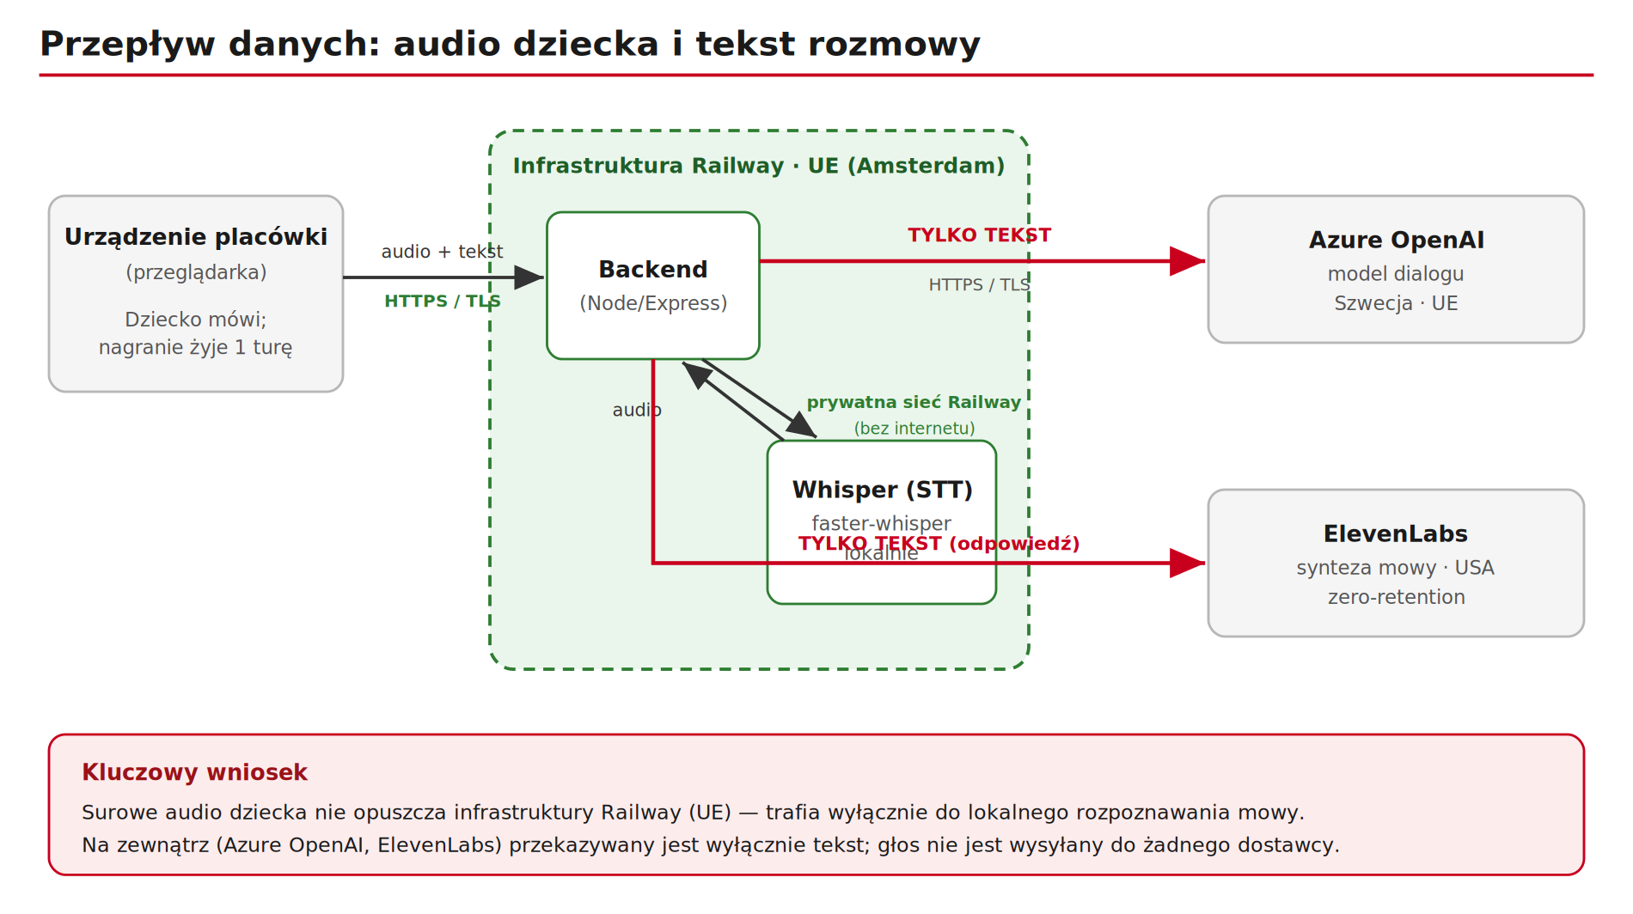
Dokument roboczy przygotowany przez podmiot przetwarzający jako wsparcie dla Administratora (art. 28 ust. 3 lit. f RODO). Nie stanowi porady prawnej – przed przyjęciem wymaga weryfikacji i zatwierdzenia przez Administratora, w szczególności przez inspektora ochrony danych placówki.

